BÁO CÁO LAB 01 - SEARCH

THỰC HIỆN: NGUYỄN ANH KHOA - 3122410185

1. **Biểu diễn bằng danh sách/ma trận kề:**

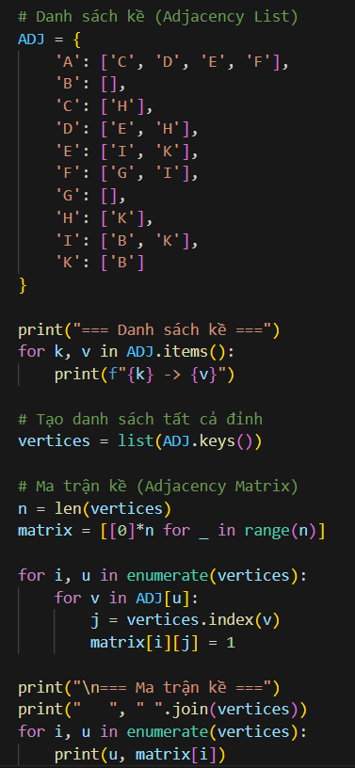

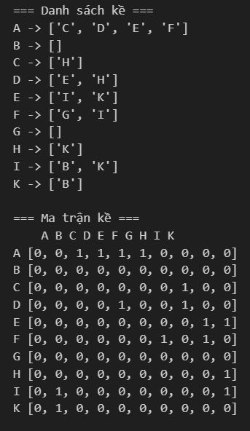

1. **Thao tác duyệt đồ thị**
2. **Liệt kê các đỉnh trong đồ thị:**

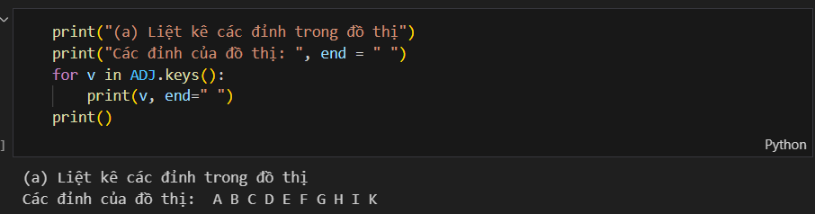

1. **Liệt kê tất cả các cạnh đồ thị hiển thị dạng danh sách kề**

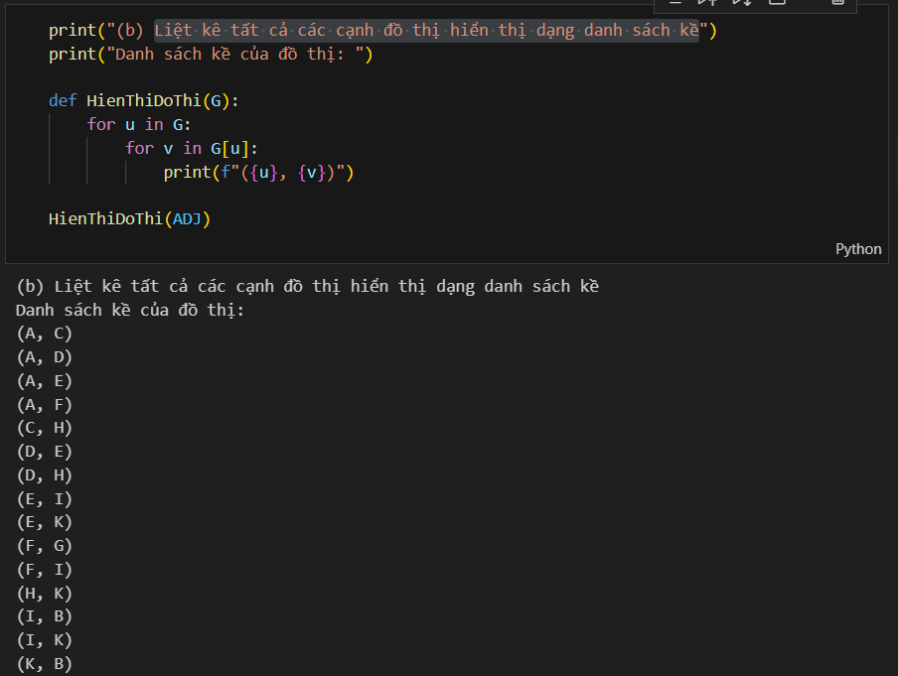

1. **Cho hai đỉnh A, B. Hỏi hai đỉnh A, B có kề nhau không?**

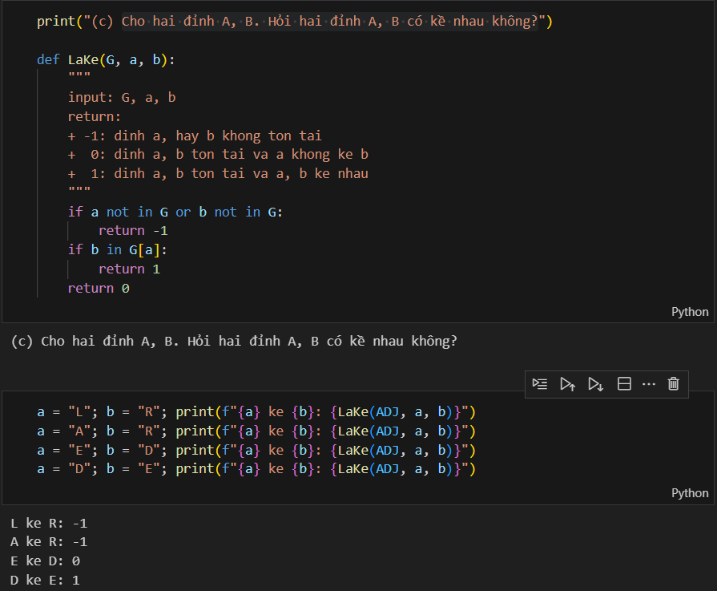

1. **Cho một đỉnh A. Hỏi danh sách các đỉnh kề với A**

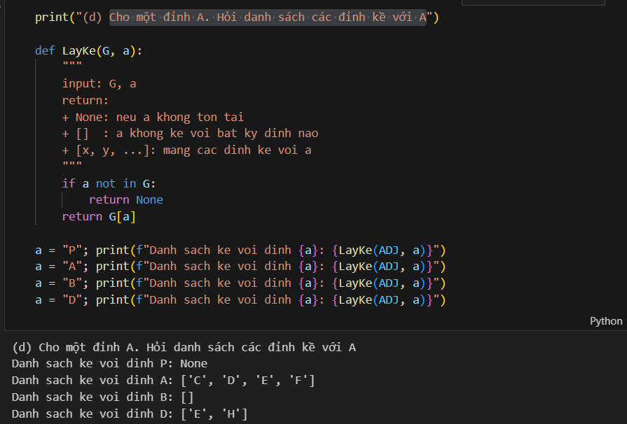

1. **Lưu và đọc đồ thị:**
2. **Lưu đồ thị:**

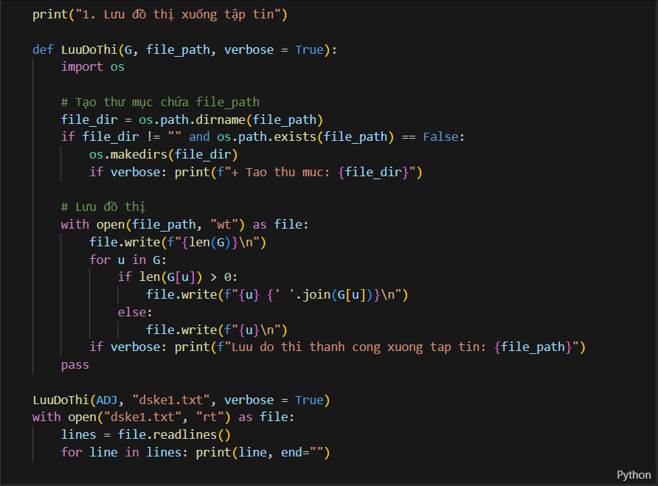

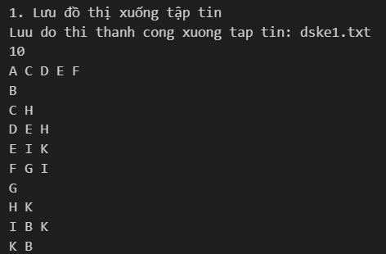

1. **Đọc đồ thị:**

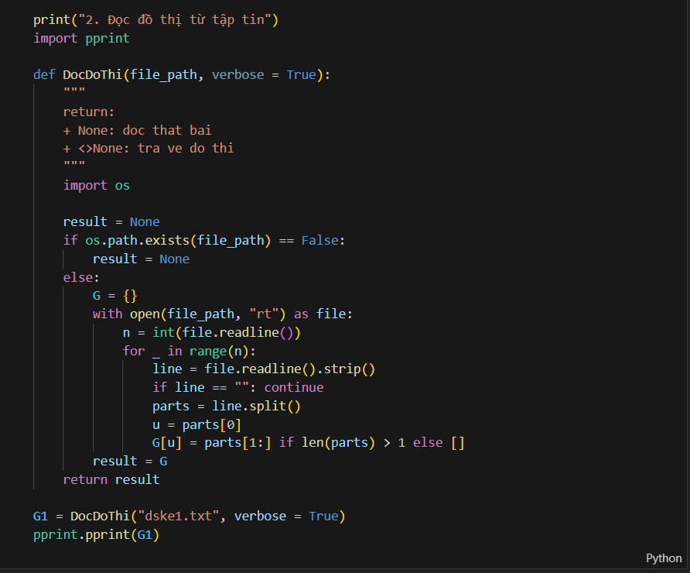

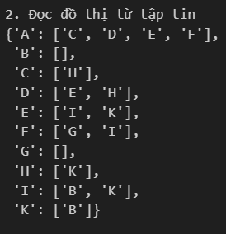

1. **Tìm kiếm BFS và DFS**
2. **BFS:**

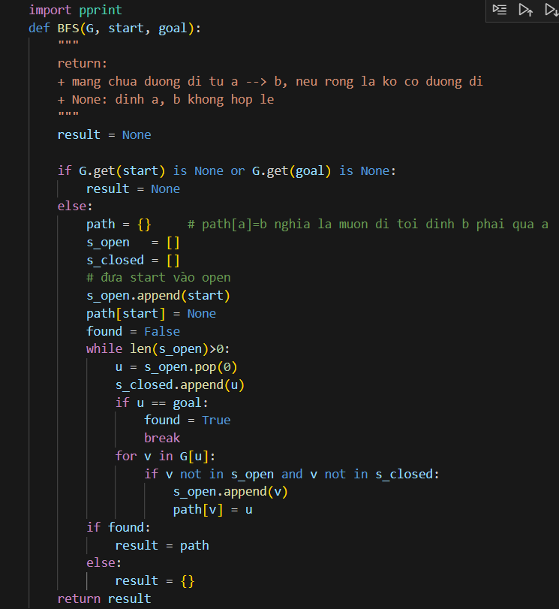

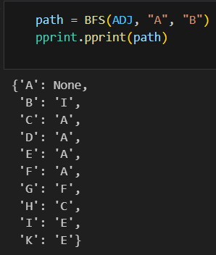

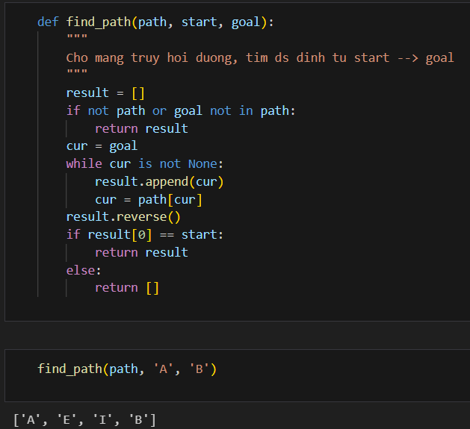

1. **DFS:**

